上 海 电 力 大 学

面向对象程序设计(JAVA)-实验报告
（2025/2026学年第2学期）

课程编号 2505190
课程名称 面向对象程序设计(JAVA)
院 （系） 人工智能学部
专 业 计算机科学与技术
班 级 2025051
学 号 20251916
姓 名 张鸿毅
实验名称 实验四 异常处理(2)
任课老师 张挺

实验四 异常处理(2)
1【实验目的】
初步掌握JAVA的类与对象。
2【实验内容】注意：下面实验题除了写出要求的类之外，均应该写一个含有main函数的主类进行功能测试。
- 编写一个类，可以判断一个数是否是水仙花数。(注：水仙花数是指一个3位数，它的每个位上的数字的 3次幂之和等于它本身（例如：1³ + 5³+ 3³ = 153）)
- 编写一个类，可以判断一个数是否是素数。
- 编写一个类，可以判断一年是否是闰年。
3【实验步骤和结果】(含源码和界面截图)
1.
import java.util.Scanner;

public class JudgeNumber
{
public static void main(String args[])
{
Scanner reader = new Scanner(System.in);
System.out.printf("请输入一个三位数:\n");
int n = reader.nextInt();
A judge = new A();
judge.is_number(n);
}
}

class A
{
public void is_number(int n)
{
if(n < 100 || n > 999)
{
System.out.printf("错误!水仙花数是三位数!\n");
}
else
{
int m = n;
int a = m % 10;
m = m / 10;
int b = m % 10;
m = m / 10;
int c = m % 10;
if(a * a * a + b * b * b + c * c * c == n)
{
System.out.printf("%d是水仙花数!\n", n);
}
else
{
System.out.printf("%d不是水仙花数!\n", n);
}
}
}
}
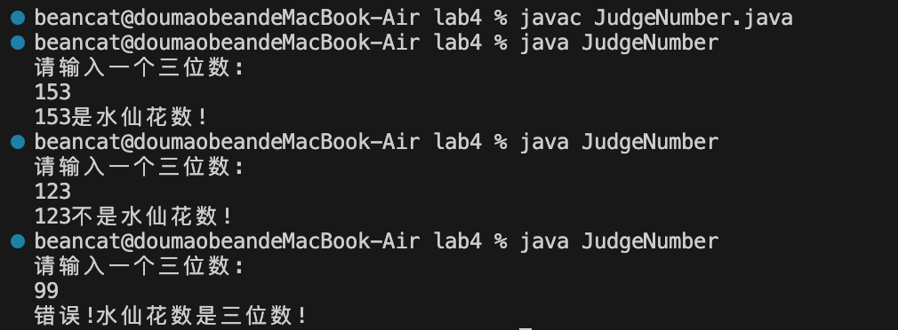

2.
import java.util.Scanner;

public class JudgePrime
{
public static void main(String args[])
{
Scanner reader = new Scanner(System.in);
System.out.printf("请输入一个正整数:");
int n = reader.nextInt();
B checker = new B();
checker.is_prime(n);
}
}

class B
{
public void is_prime(int n)
{
if(n < 2)
{
System.out.printf("错误!素数大于1!\n");
}
else
{
int count = 0;
int i;
for(i = 1; i <= n ; i ++)
{
if(n % i == 0)
{
count ++;
}
}
if(count == 2)
{
System.out.printf("%d是素数!\n", n);
}
else
{
System.out.printf("%d不是素数!\n", n);
}
}
}
}
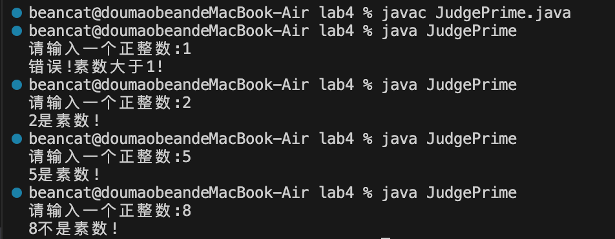

3.
import java.util.Scanner;

public class IsLeapYear
{
public static void main(String args[])
{
System.out.printf("请输入一个整数:");
Scanner rd = new Scanner(System.in);
int n = rd.nextInt();
C judge = new C();
judge.leapyear(n);
}
}

class C
{
public void leapyear(int n)
{
if((n % 4 == 0 && n % 100 != 0) || (n % 400 == 0))
{
System.out.printf("%d年是闰年!\n", n);
}
else
{
System.out.printf("%d年不是闰年!\n", n);
}
}
}
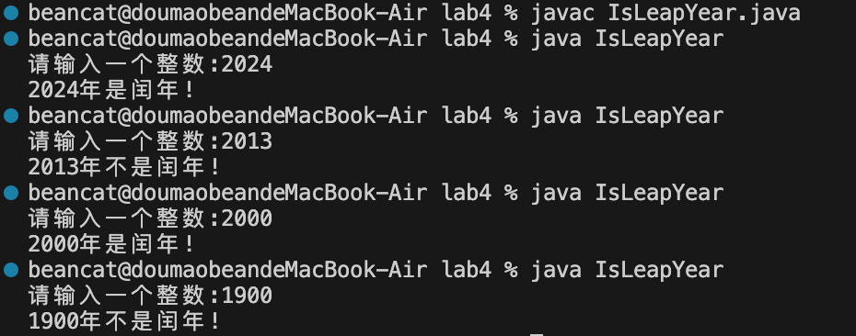

4【实验要求】
将本次实验报告文件命名为“Java实验4(2)_学号_姓名”上交。

